Informe Experiencia 3 - FullStack I
Proyecto: Sistema de Ventas e Inventario - Frutos Velásquez

1. Introducción
El sistema para Frutos Velásquez busca automatizar el ciclo de ventas y control de inventario. El objetivo principal es eliminar el registro manual en papel, reducir errores de cálculo y permitir la toma de decisiones basada en datos reales de ventas y stock.

2. Requerimientos del Sistema

2.1 Requerimientos Funcionales (RF)
- Gestión de Inventario (Stock):
  - RF01 - Registro de Productos: El sistema debe permitir ingresar productos con nombre, categoría (frutos secos, semillas, deshidratados), costo de compra y precio de venta.
  - RF02 - Control de Unidades: Debe soportar venta por peso (gramos/kilos) y por unidad (envases).
  - RF03 - Alerta de Stock Mínimo: El sistema debe avisar cuando un producto esté por debajo de un umbral definido para evitar quiebres de stock.
  - RF04 - Actualización de Stock: El inventario debe descontarse automáticamente tras cada venta y permitir ingresos manuales por mermas o nuevas compras.
- Gestión de Ventas:
  - RF05 - Carrito de Ventas: Interfaz rápida para seleccionar productos y calcular el total de la boleta de forma automática.
  - RF06 - Medios de Pago: Registro de ventas con efectivo, transferencia o tarjeta (Débito/Crédito).
  - RF07 - Historial de Ventas: Listado de todas las transacciones realizadas con opción de ver detalles por fecha y hora.
- Estadísticas e Informes:
  - RF08 - Reporte de Ventas Diarias: Resumen del dinero recaudado al final de la jornada.
  - RF09 - Ranking de Productos: Visualización de los productos más vendidos ("Best Sellers").
  - RF10 - Cálculo de Ganancias: Informe de utilidad neta restando el costo de compra al precio de venta total.

2.2 Requerimientos No Funcionales (RNF)
- RNF01 (Usabilidad): La interfaz debe ser simple y rápida, optimizada para alguien que viene de usar papel.
- RNF02 (Disponibilidad): El sistema debe funcionar de forma local (offline) para asegurar que se pueda vender aunque se caiga el internet.
- RNF03 (Integridad): Los datos de ventas no deben poder modificarse una vez cerrada la transacción para evitar fraudes.
- RNF04 (Portabilidad): Debería ser accesible desde una tablet o laptop para movilidad dentro del local.

3. Diagramas: Modelo de Base de Datos y Arquitectura
Para esta fase del proyecto, se ha evolucionado hacia una arquitectura de microservicios, donde cada dominio de negocio posee su propia base de datos independiente para garantizar el desacoplamiento.
- Microservicio de Catálogo (catalog-service): Gestiona las entidades PRODUCTO y CATEGORIA.
- Microservicio de Inventario (inventory-service): Administra las entidades STOCK y MOVIMIENTO_STOCK.
- Microservicio de Ventas (sales-service): Maneja la cabecera VENTA y el DETALLE_VENTA.
- Microservicio de Compras (purchasing-service): Registra al PROVEEDOR y la COMPRA_PROVEEDOR.
- Microservicio de Analítica (analytics-service): Genera el RESUMEN_DIARIO calculando ingresos totales, costos totales y utilidad neta.
- Microservicio de Notificaciones(notification-service):Maneja las entidades NOTIFICACION.
- Microservicio de Despachos(shipping-service):Gestiona la entidad DESPACHO, controlando el estado de envío y entrega de cada venta.
- Microservicio de Pago(payment-service):Administra la entidad PAGO, procesando y validando el estado de las transacciones.
- Microservicio de Promociones(promo-service):Administra las entidades PROMOCION.
- Microservicio de Perfil Del Cliente(customer service):Maneja la entidad CLIENTE, centralizando los datos personales, de contacto y vinculándolos con su usuario de autenticación.
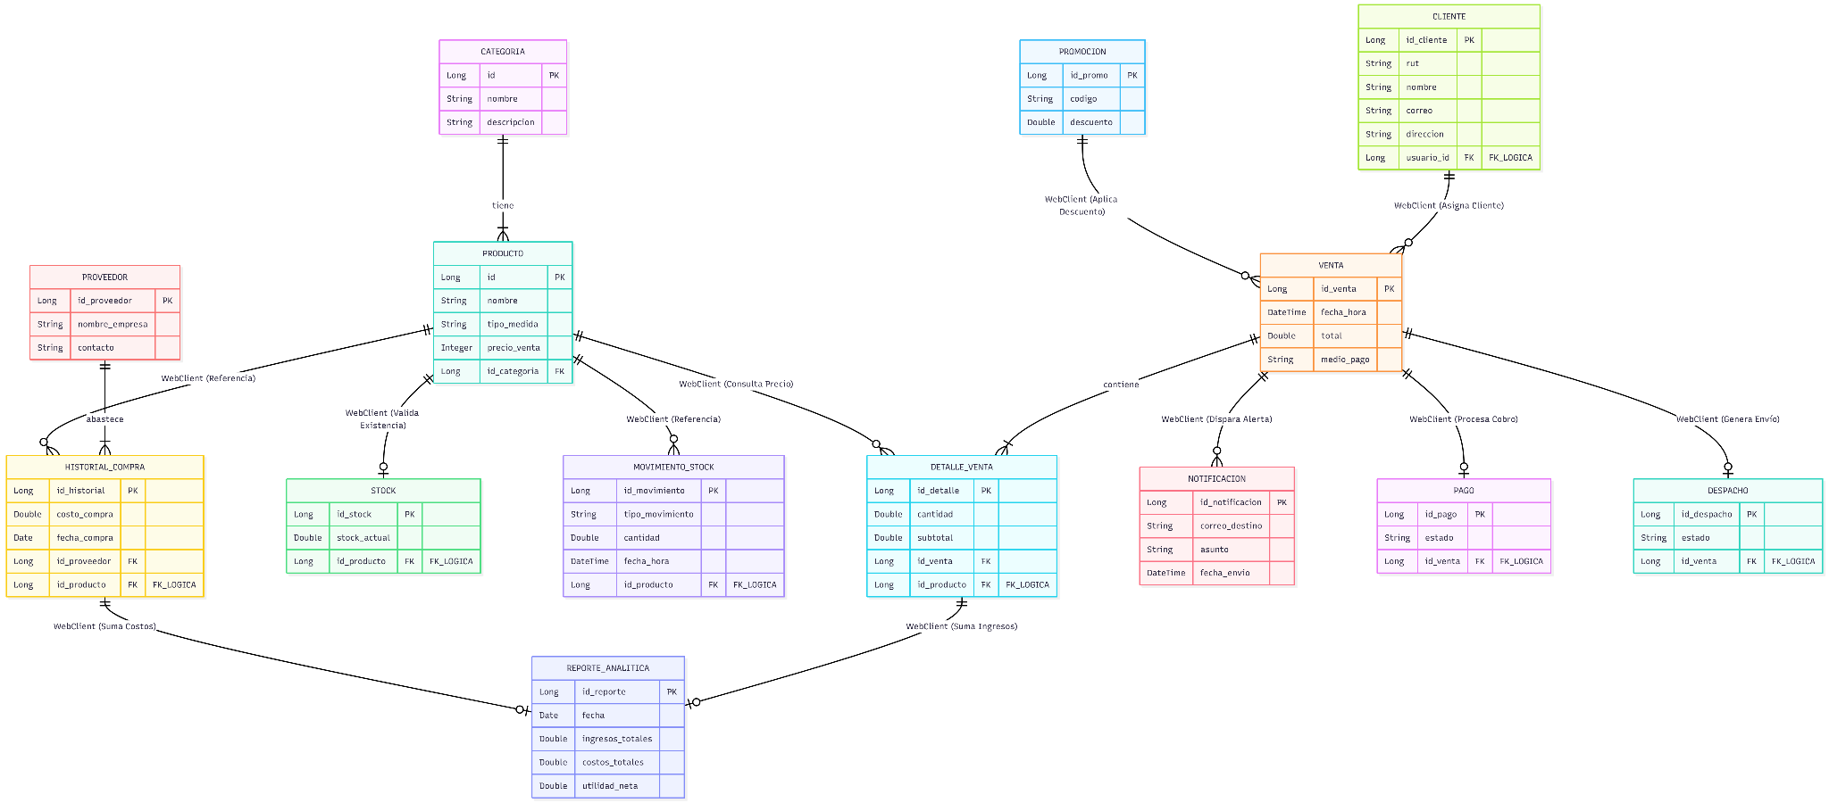

4. Servicio de Autenticación

4.1 ¿En qué consiste?
El servicio de autenticación es un componente de seguridad centralizado (auth-service) que verifica la identidad de los usuarios (como administradores o vendedores) antes de permitirles acceder a los recursos del sistema. Su función es proteger los endpoints de la API para que solo personal autorizado de Frutos Velásquez pueda realizar operaciones sensibles, como modificar inventarios o registrar ventas.

4.2 ¿Cómo se implementa la autenticación por token?
Se implementa utilizando el estándar JSON Web Token (JWT).
- El usuario envía sus credenciales (username y password) al endpoint de login.
- El auth-service encripta y valida la contraseña contra la base de datos db_seguridad.
- Si es válida, genera un Token JWT firmado digitalmente con una clave secreta y un tiempo de expiración.
- El cliente (frontend o Postman) recibe este token y debe enviarlo en la cabecera Authorization: Bearer <token> en todas sus peticiones futuras.
- El API Gateway intercepta estas peticiones, valida la firma del token y, si es correcto, deja pasar la solicitud al microservicio correspondiente.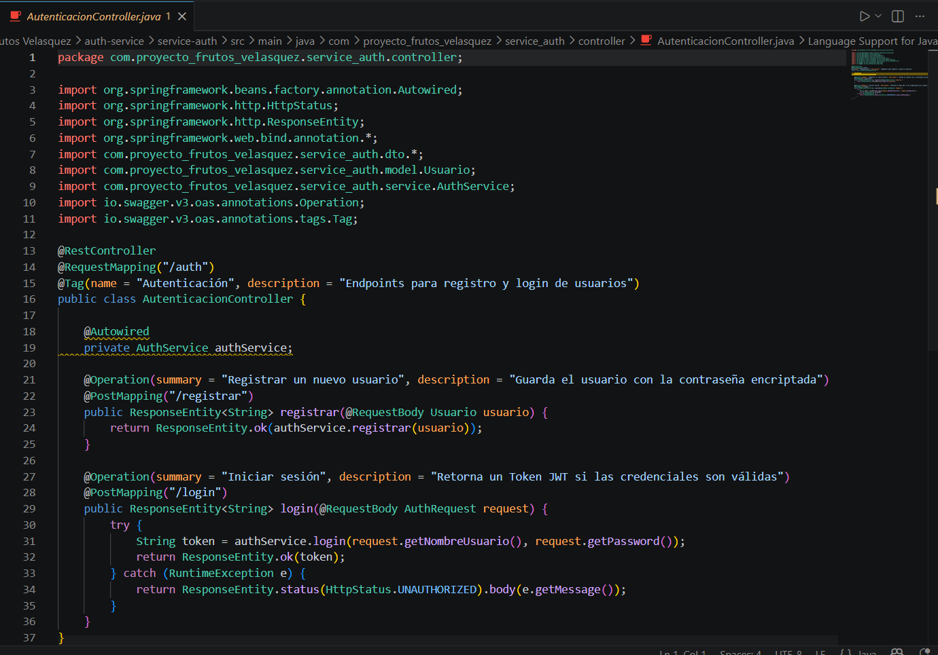
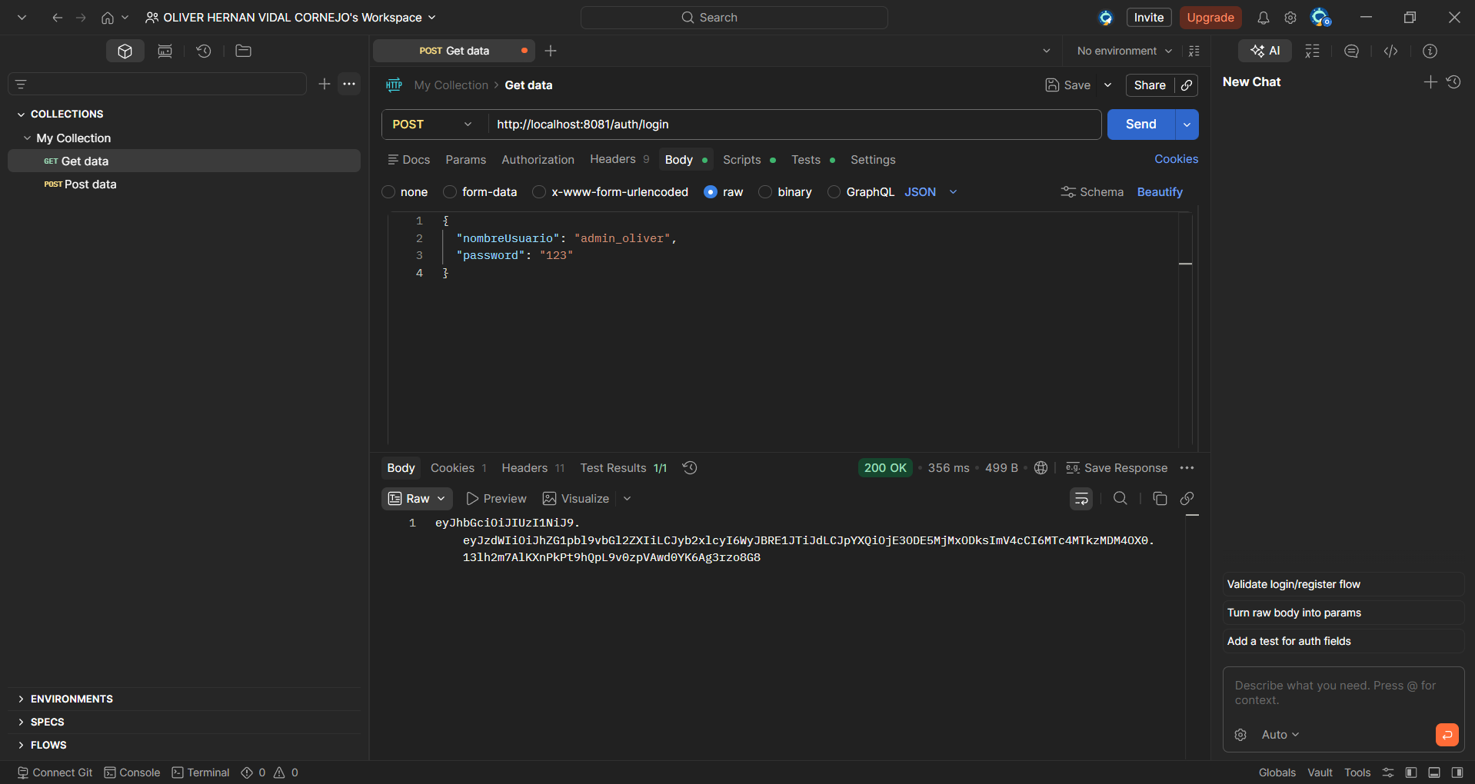

5. Implementación por Capas
La arquitectura de cada microservicio se divide en capas con responsabilidades únicas:
- Model/Entity: Mapea las tablas de la base de datos (Ej: Producto).
- Repository: Interfaz que extiende de JpaRepository para la comunicación con la base de datos.
- Service: Contiene toda la lógica de negocio y validaciones.
- Controller: Expone los endpoints REST para recibir peticiones HTTP.

5.1 Ejemplo de Peticiones Implementadas
A continuación, se evidencia la implementación de un CRUD completo.
- INICIAR SESIÓN:
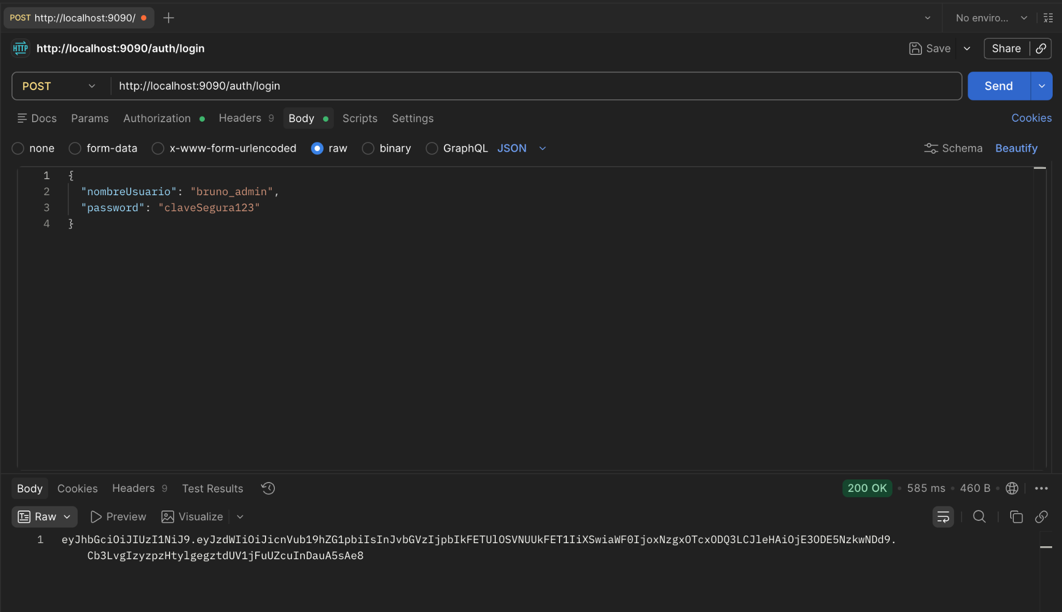
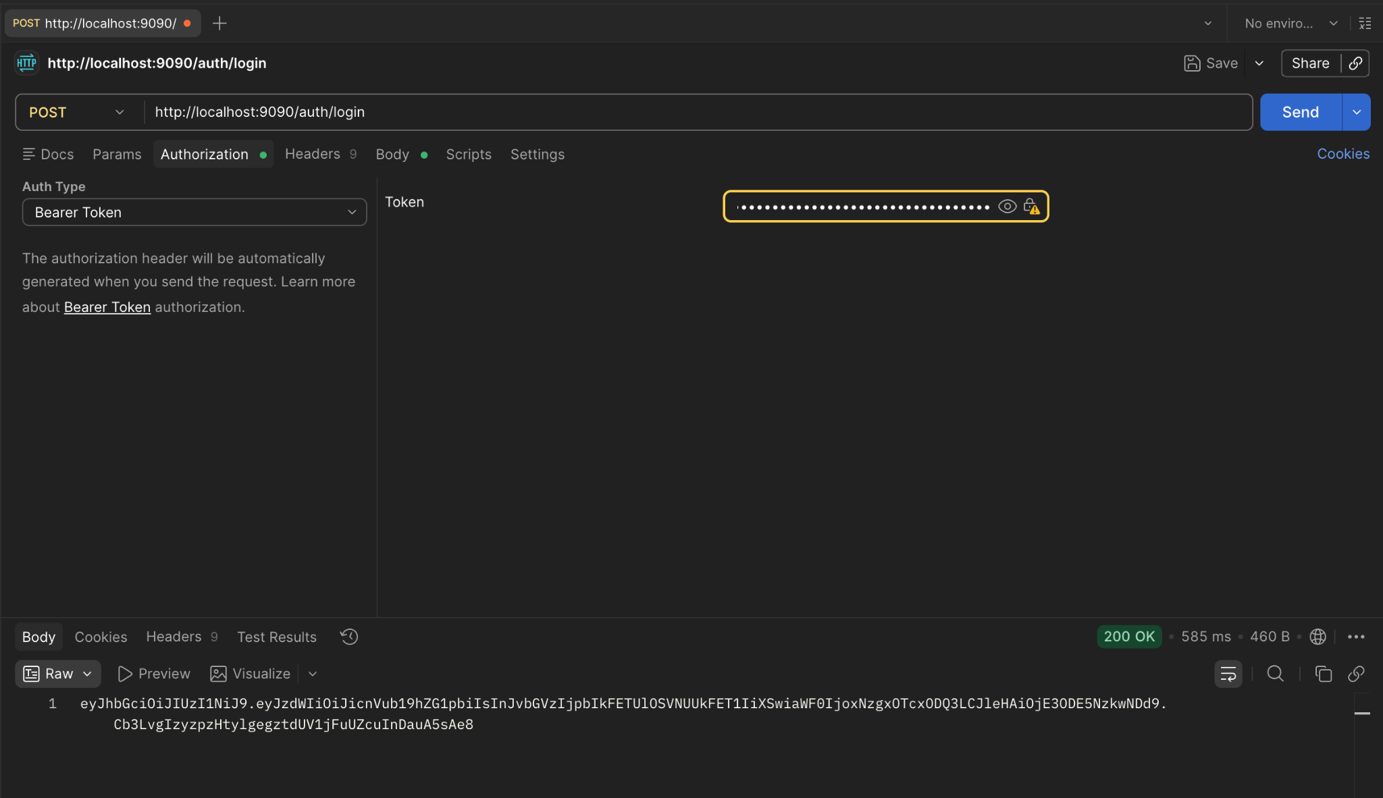
- IMAGEN DE CÓDIGO:
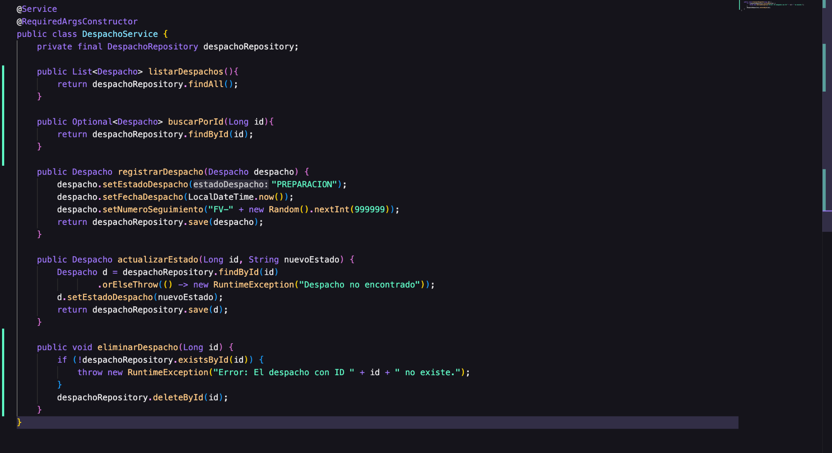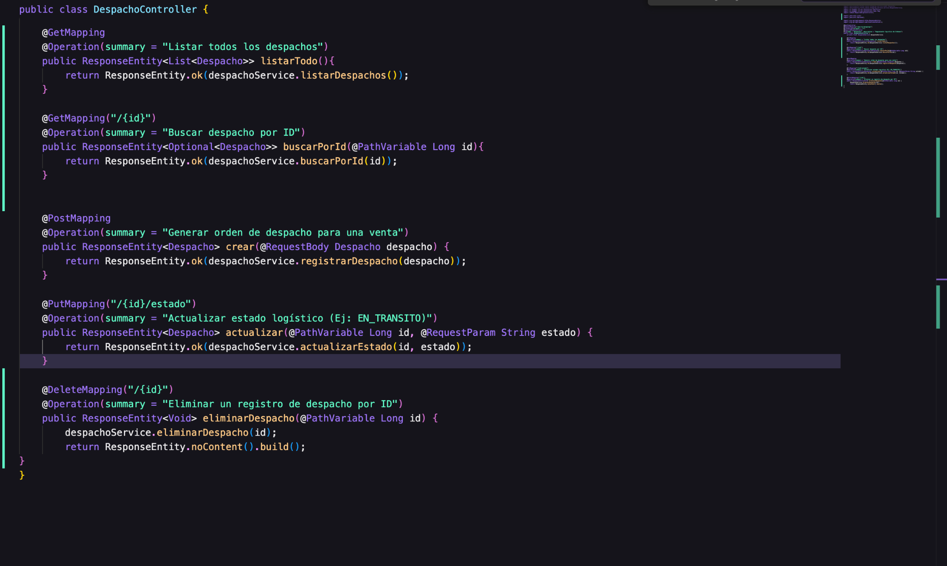

- POST (Crear):
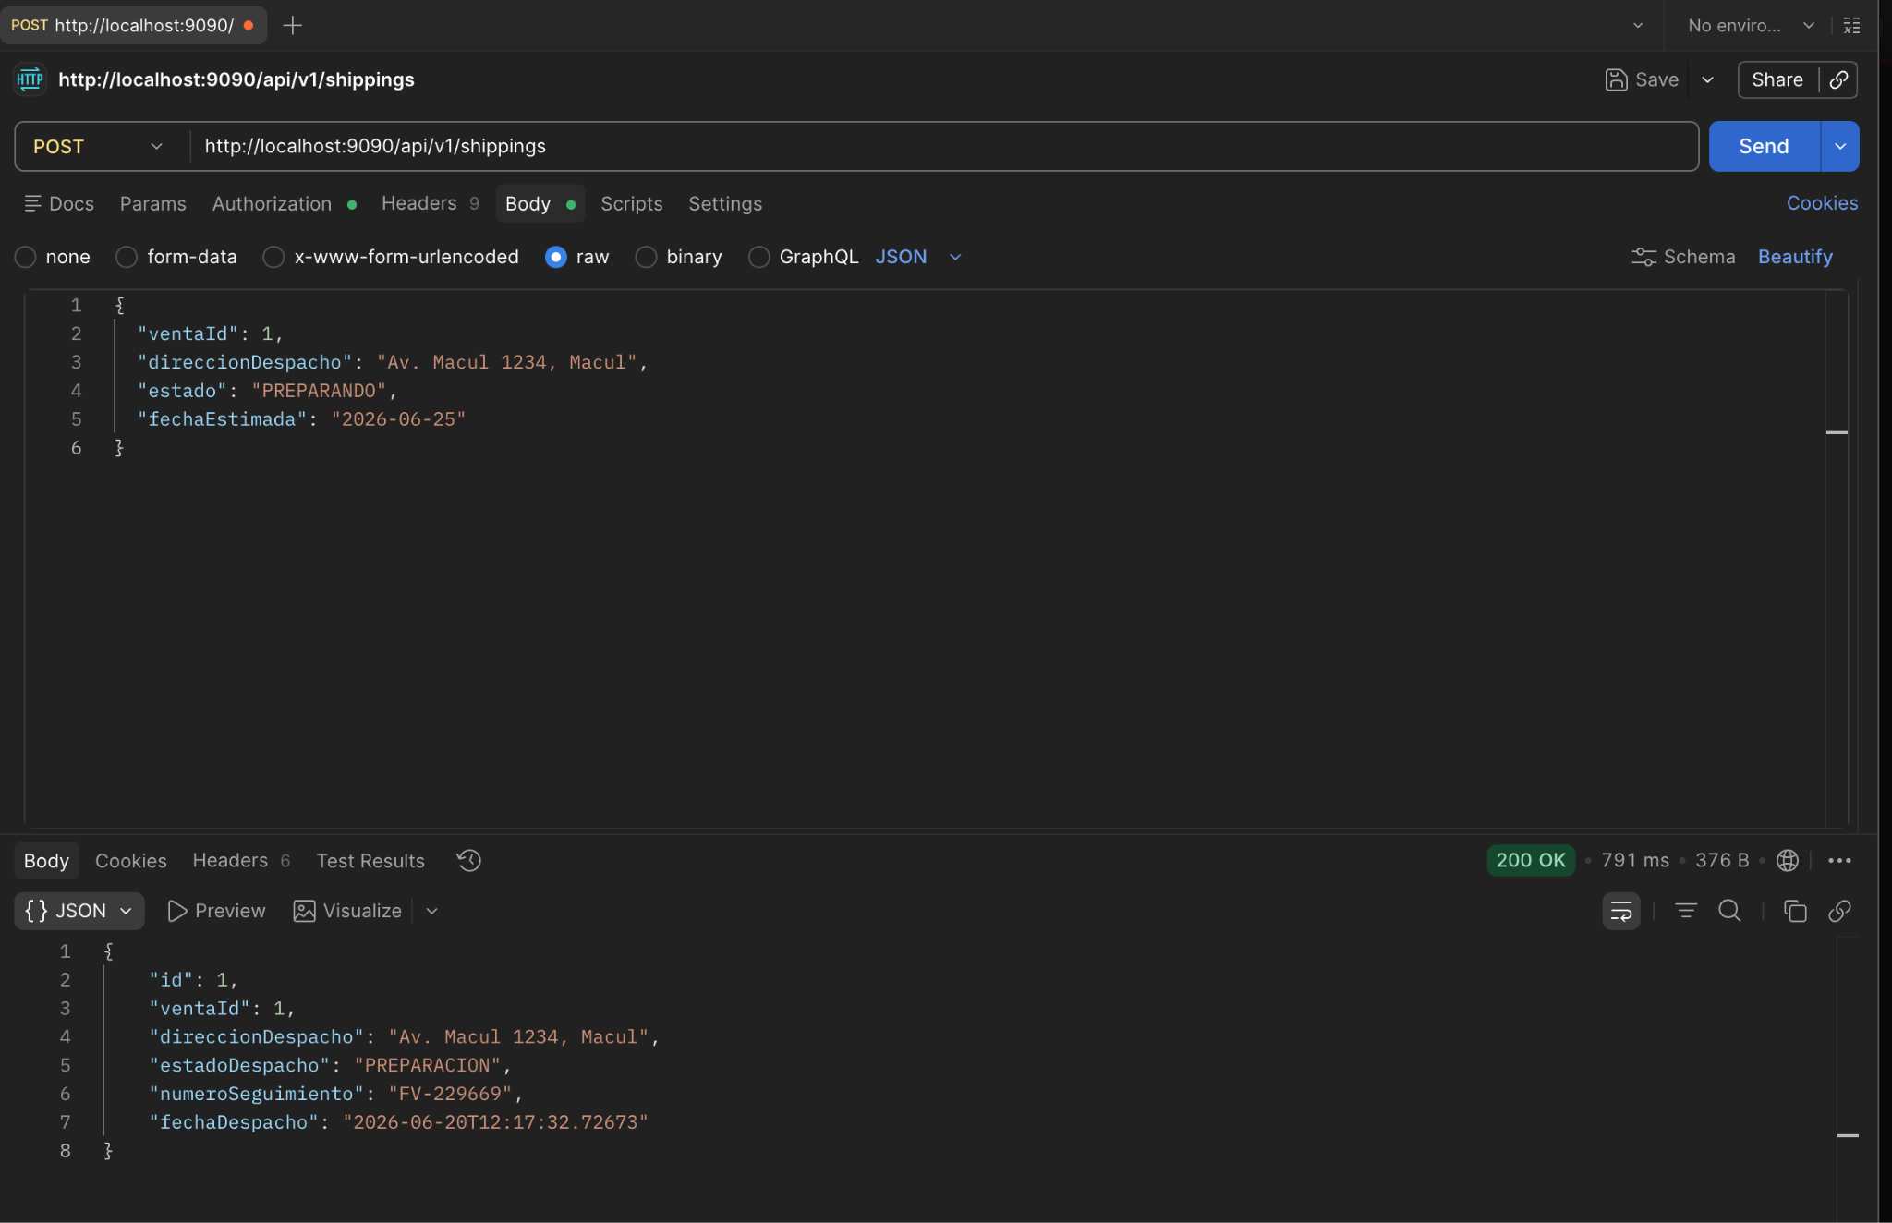
- GET (Listar todos):
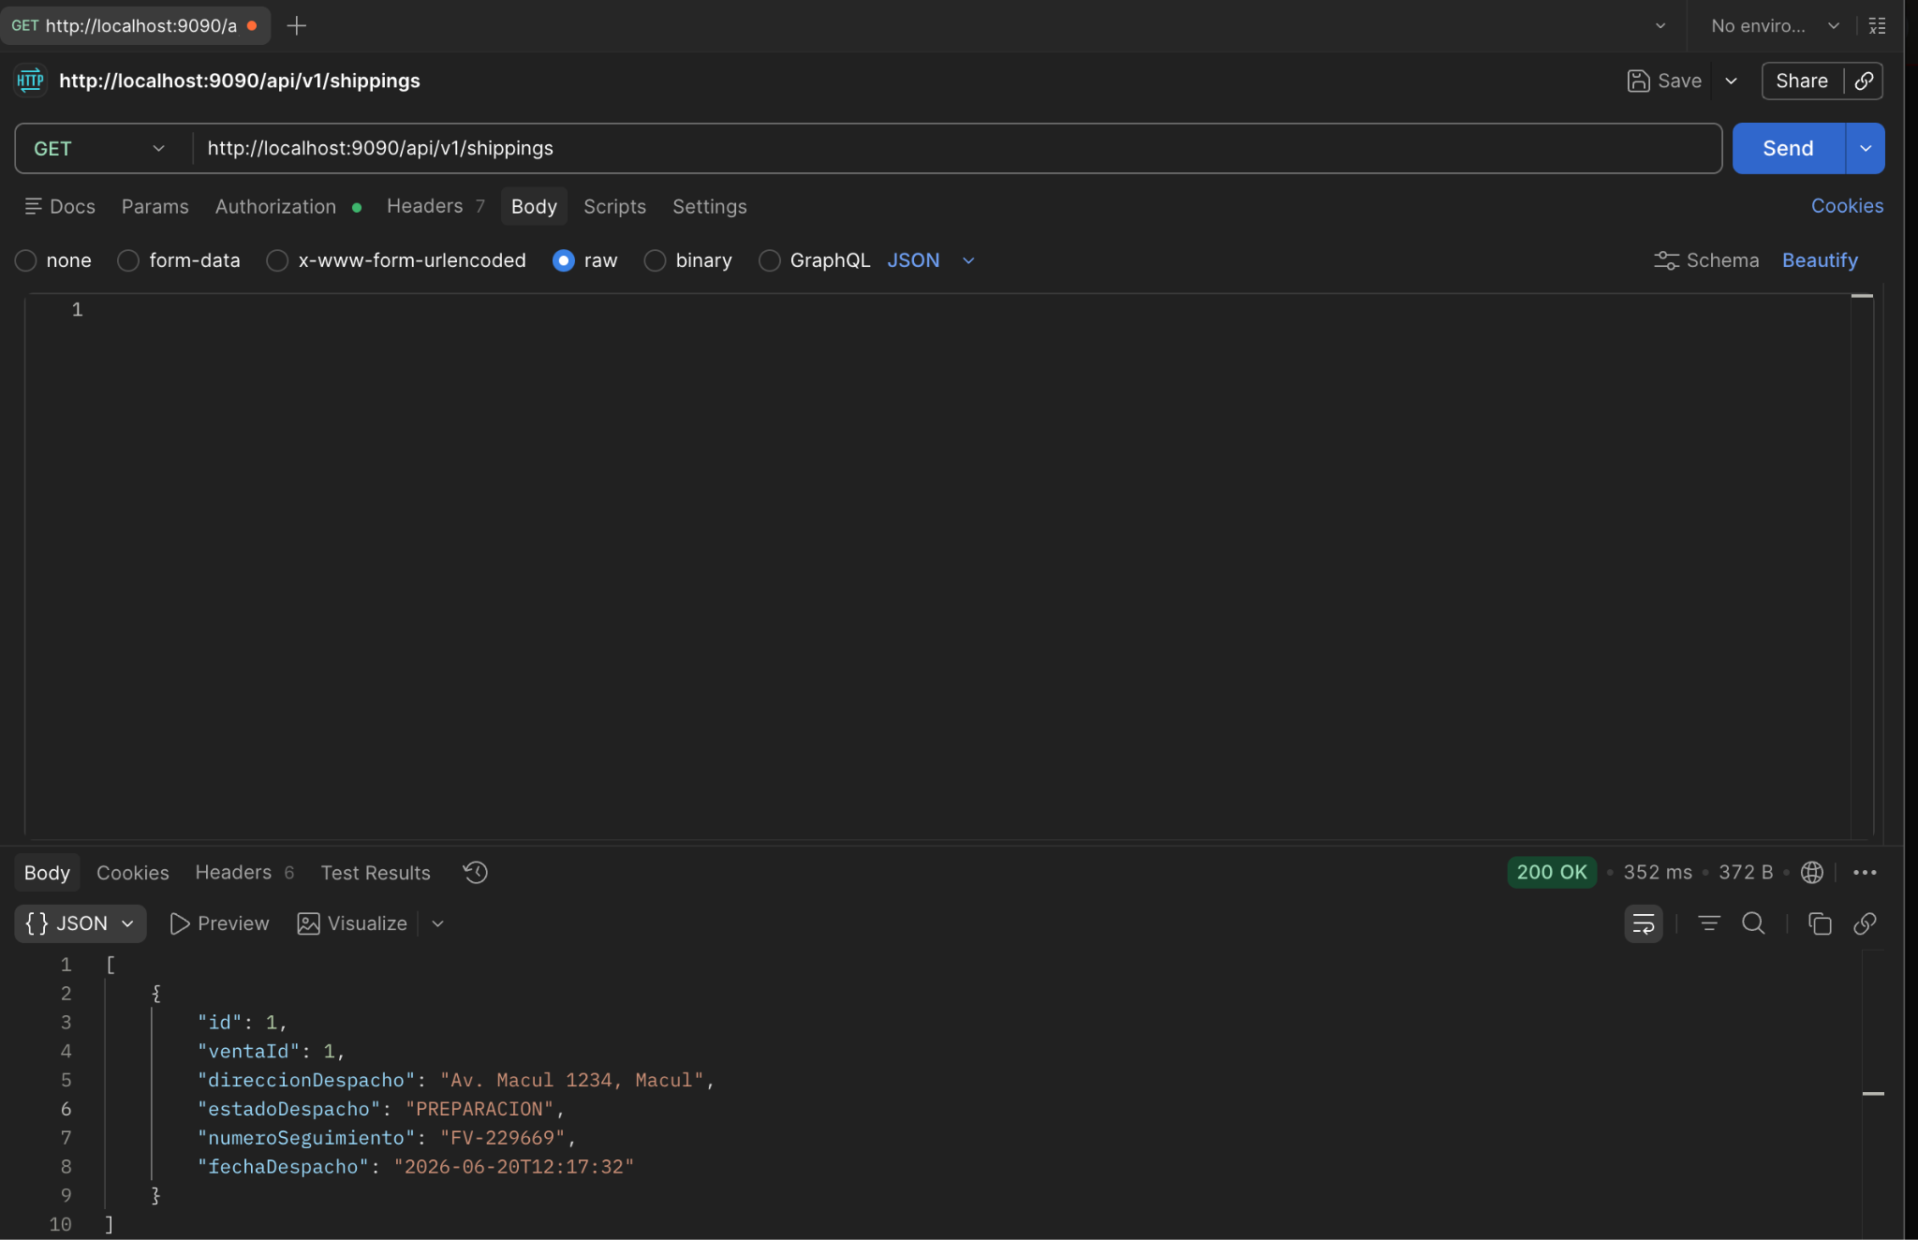
- GET por ID (Buscar uno):
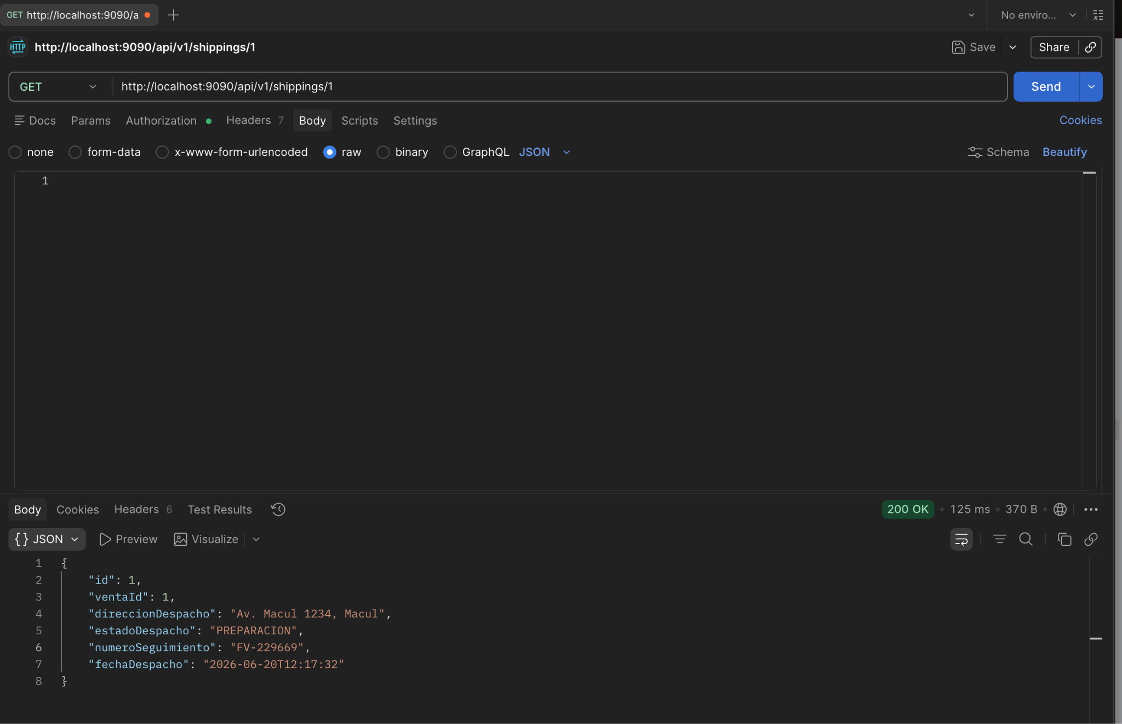
- PUT por ID (Actualizar):
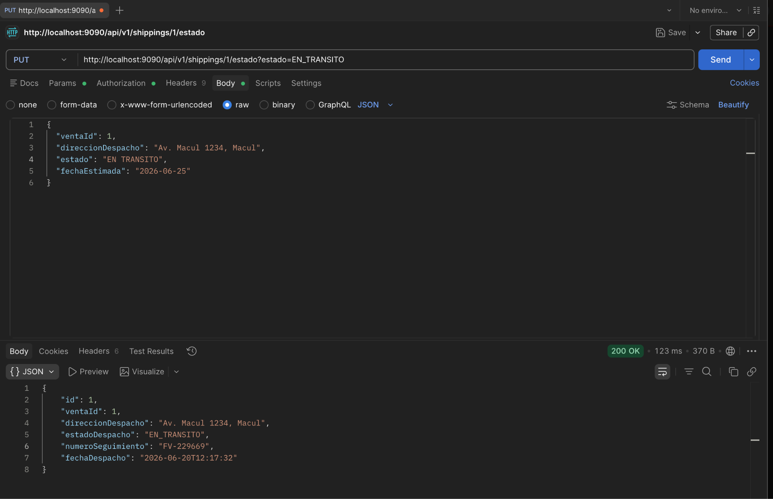

- DELETE por ID (Eliminar):
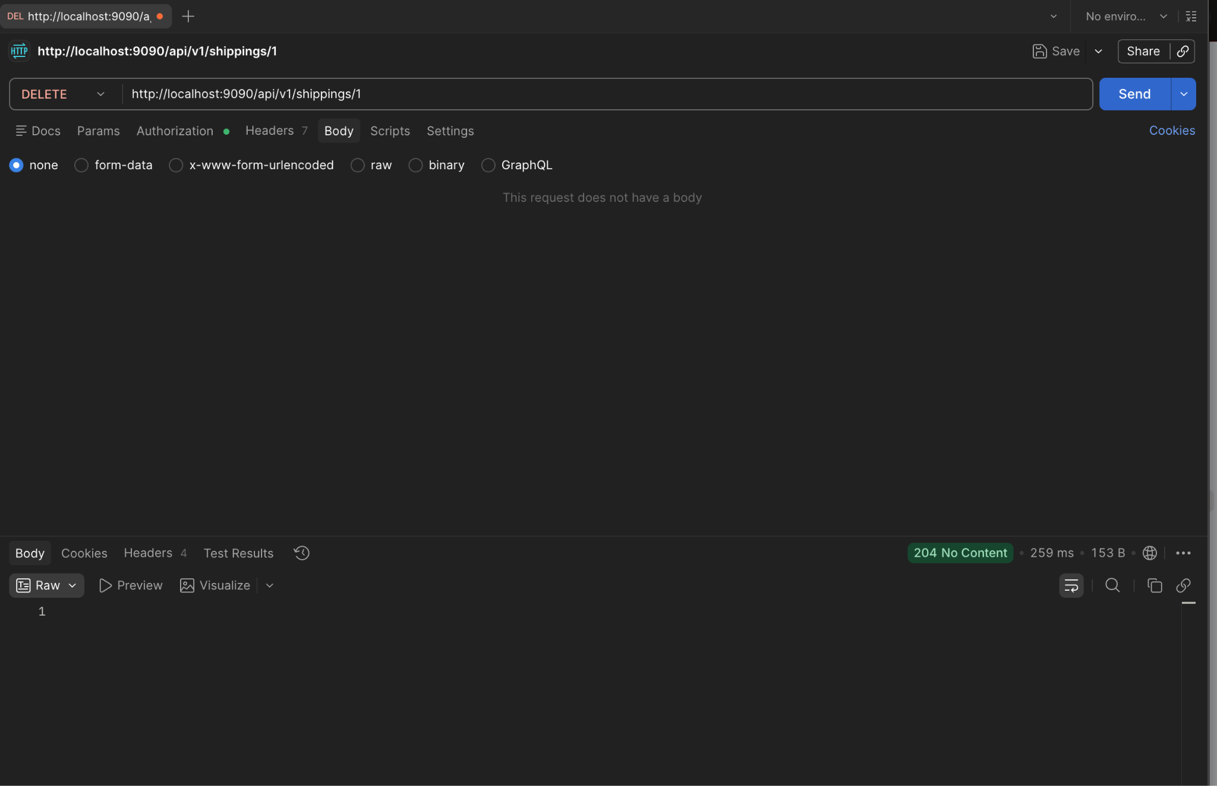

5.2 Comunicación entre Microservicios
La comunicación se implementa de manera asíncrona o mediante llamadas HTTP a través del API Gateway. En lugar de utilizar claves foráneas duras entre bases de datos distintas, se transfiere únicamente el ID del registro (por ejemplo, el id_producto). Cuando el microservicio de Ventas necesita el precio actual de un producto, realiza una petición HTTP estructurada al microservicio de Catálogo.

6. Swagger

6.1 ¿Qué es y en qué consiste?
Swagger es una herramienta de código abierto que permite diseñar, construir y documentar APIs RESTful. Consiste en una interfaz web gráfica e interactiva donde los desarrolladores pueden ver todos los endpoints disponibles del sistema, entender qué parámetros requieren y probar las peticiones directamente desde el navegador sin necesidad de usar Postman.

6.2 ¿Cómo se implementa en Spring Boot?
Se implementa en proyectos de microservicios añadiendo la dependencia springdoc-openapi-starter-webmvc-ui en el archivo pom.xml. Posteriormente, se utilizan anotaciones específicas en los controladores:
- @Tag(name="...", description="...") a nivel de clase para agrupar los endpoints.
- @Operation(summary="...") a nivel de método para describir la funcionalidad de cada ruta.
- @CrossOrigin para evitar bloqueos del navegador al probar desde la interfaz web.

6.3 Evidencia de Implementación (3 Microservicios)
Se documentaron los siguientes microservicios:
- Microservicio Perfil Del Cliente:
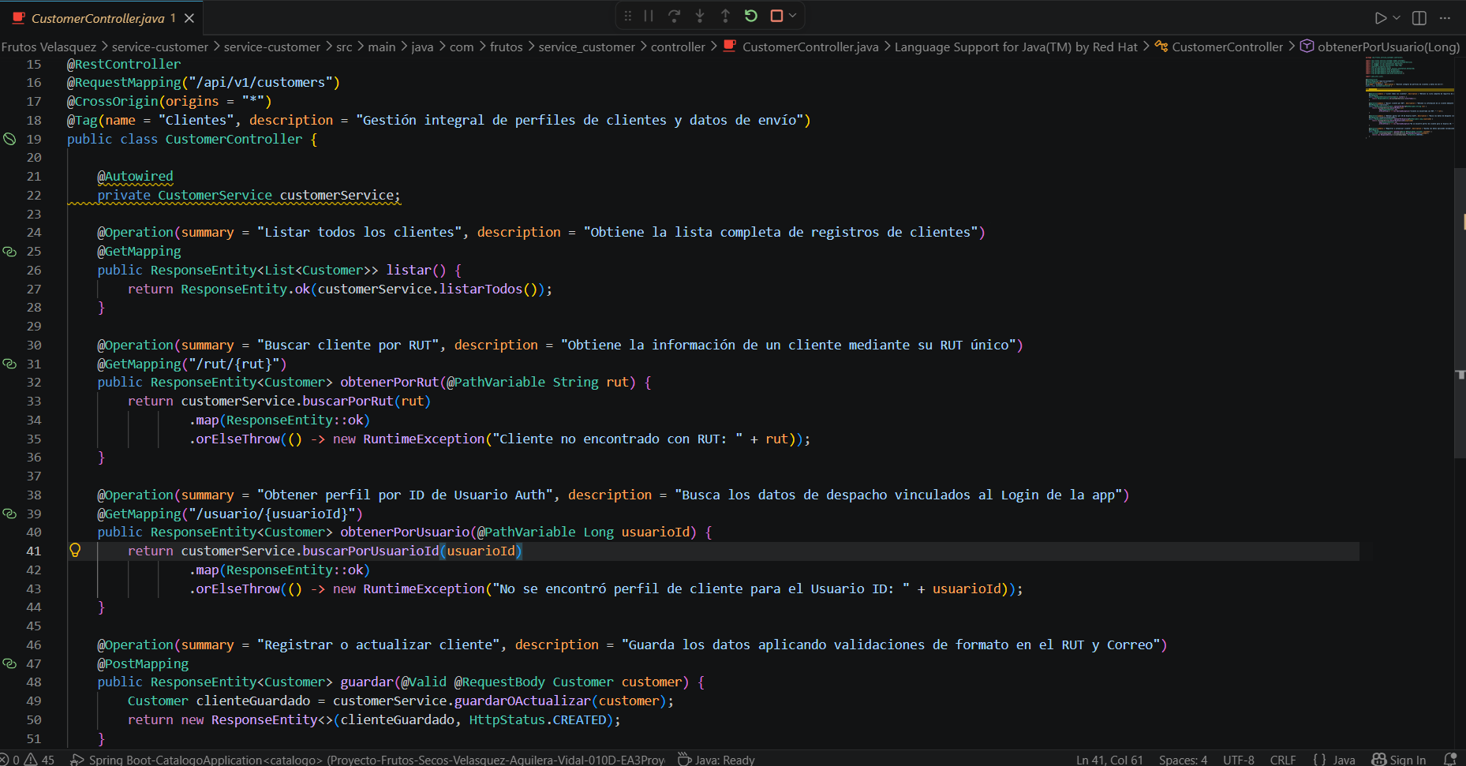
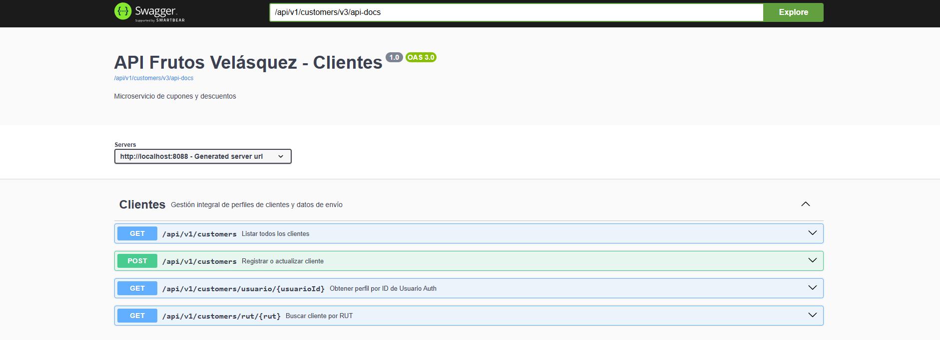

- Microservicio Notificaciones:
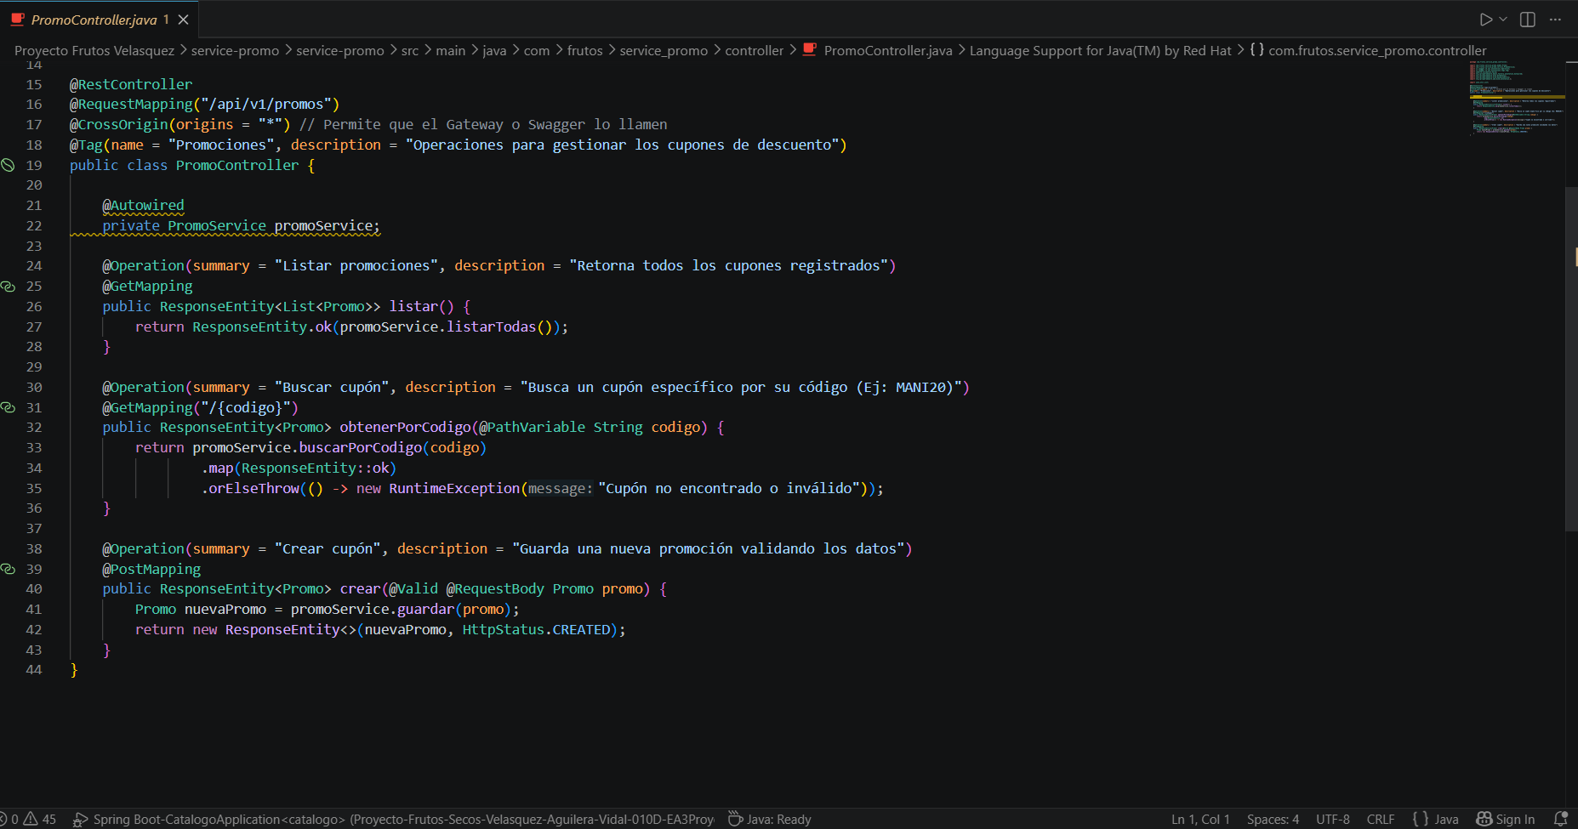
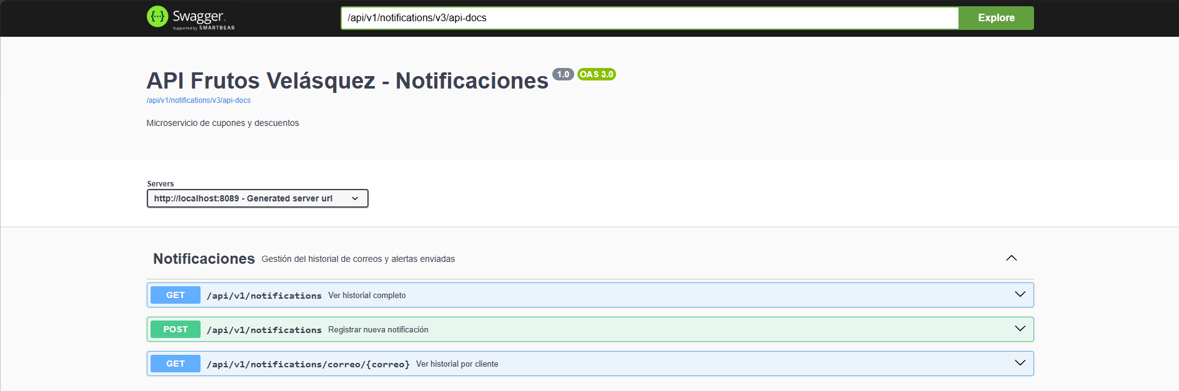

- Microservicio de promos :
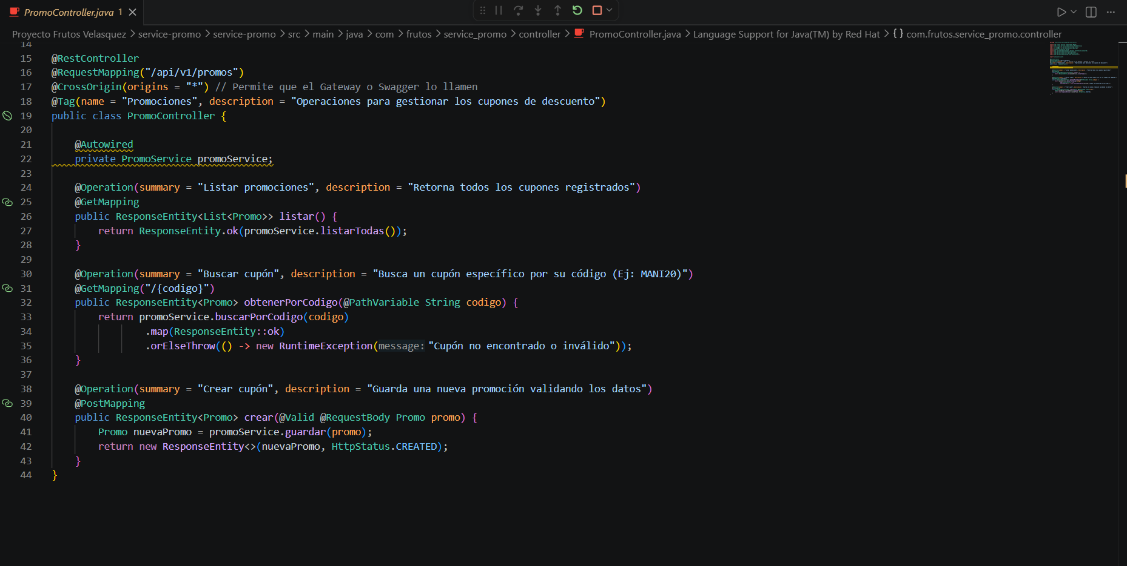
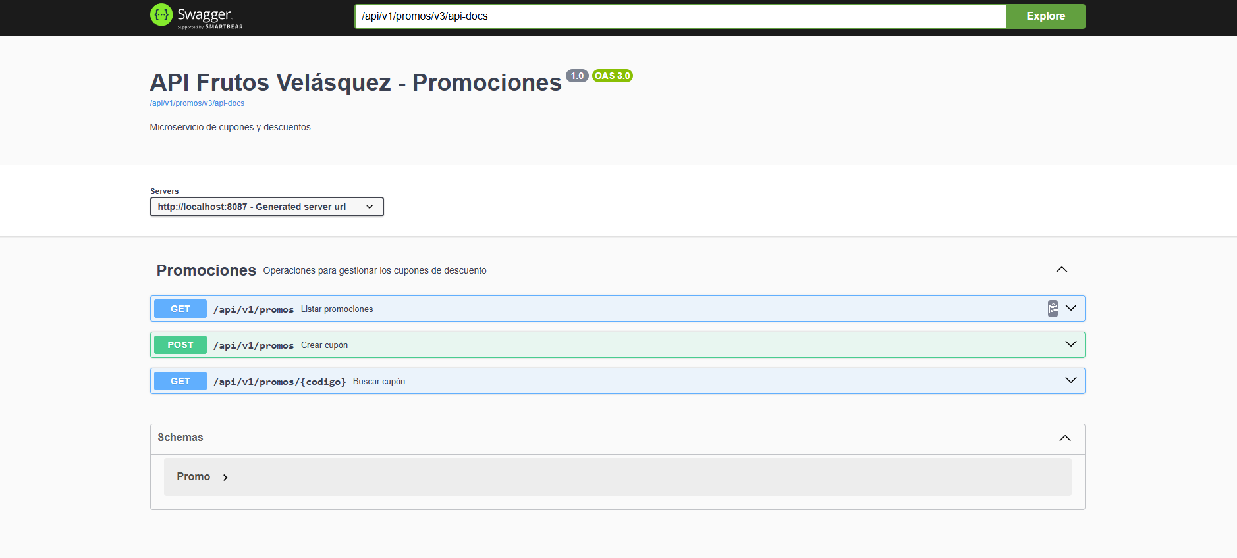

7. Testing

7.1 ¿En qué consiste y por qué es importante?
El testing consiste en someter el código fuente a pruebas automatizadas para asegurar que cumple con los requerimientos establecidos. Es fundamental porque previene que nuevos cambios rompan funcionalidades previas (regresión), mejora la calidad del código, facilita la mantenibilidad a largo plazo y otorga seguridad al momento de desplegar a producción.

7.2 Pruebas Unitarias (AAA)
Las pruebas unitarias aíslan una pequeña parte del código (generalmente un método) para verificar su exactitud. Siguen el patrón AAA:
- Arrange (Preparar): Se configuran los datos de prueba y se inicializan los objetos (Mocks).
- Act (Actuar): Se invoca el método que se desea probar.
- Assert (Afirmar): Se comprueba que el resultado devuelto por el método coincida con el resultado esperado.

7.3 Documentación de Pruebas (60% del Proyecto)
A continuación, se detalla el testeo implementado utilizando JUnit5 y Mockito para las capas del sistema.
Testeo Capa Service:
  - Explicación: Se simula el comportamiento del repositorio con Mockito para aislar la lógica de negocio de la base de datos.

Pruebas Del Microservicio “service-customer”:
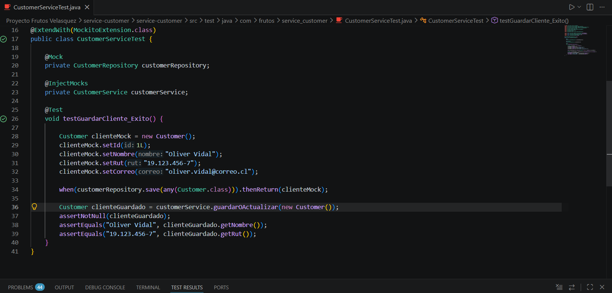
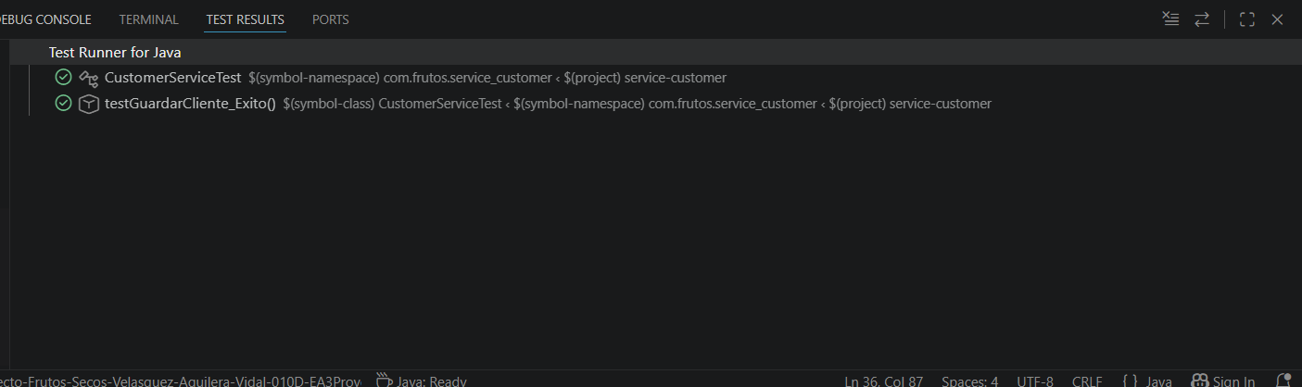

Pruebas de “service-inventario(capa service)”:
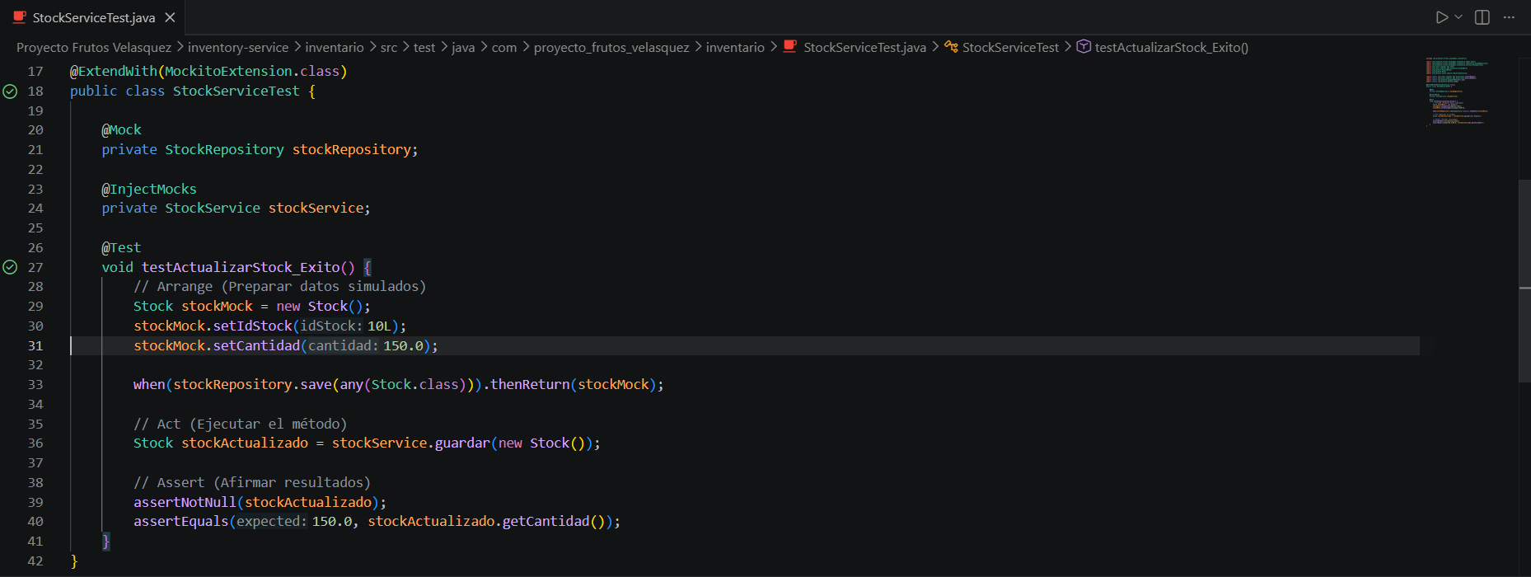
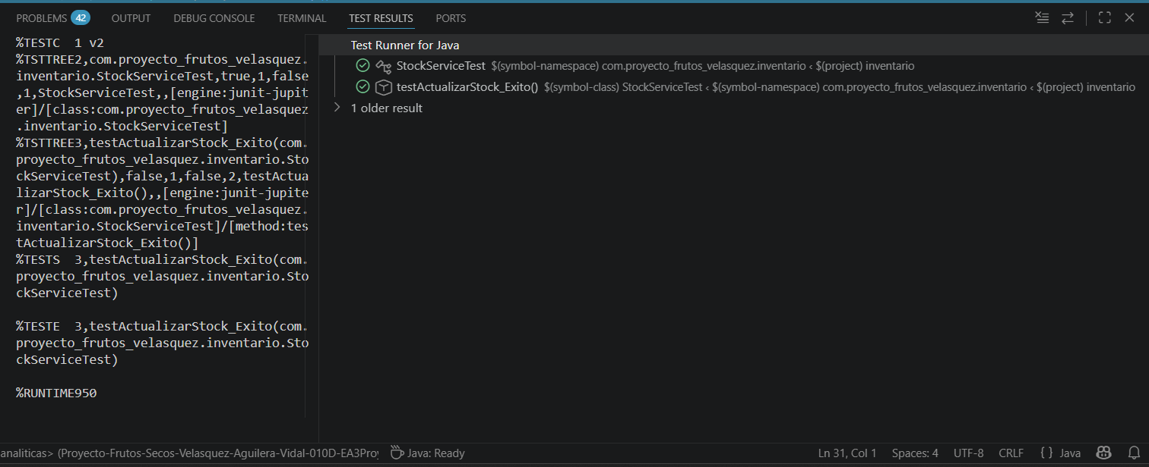
Pruebas de payment-service:
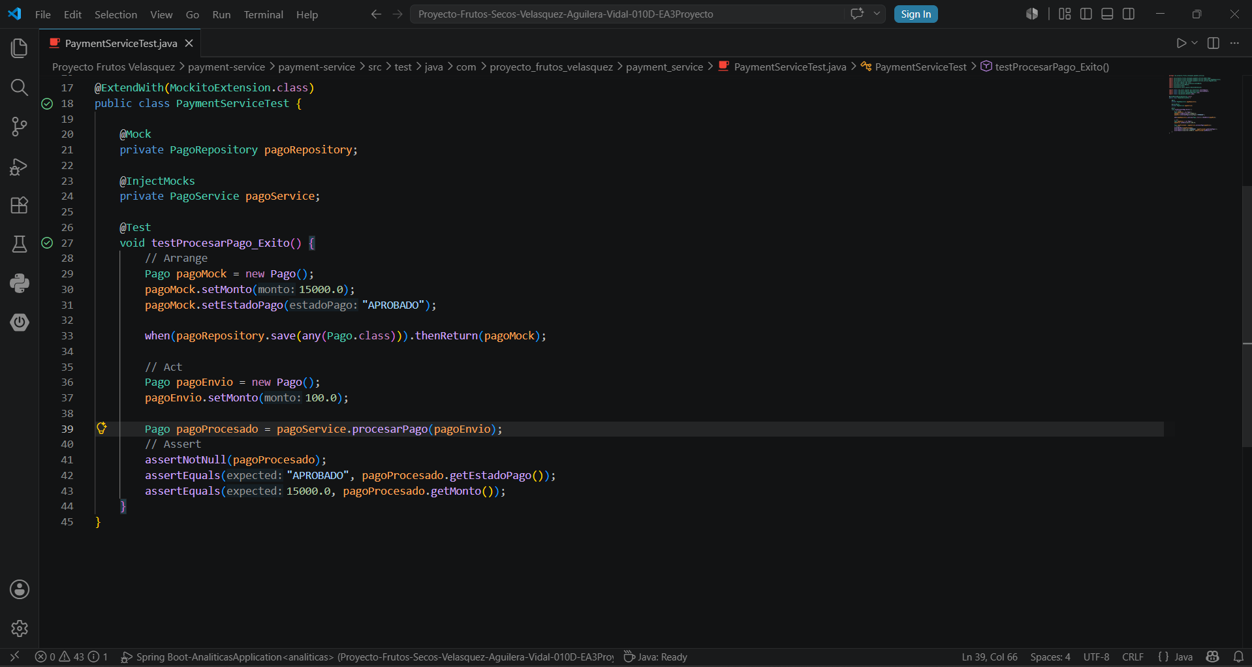
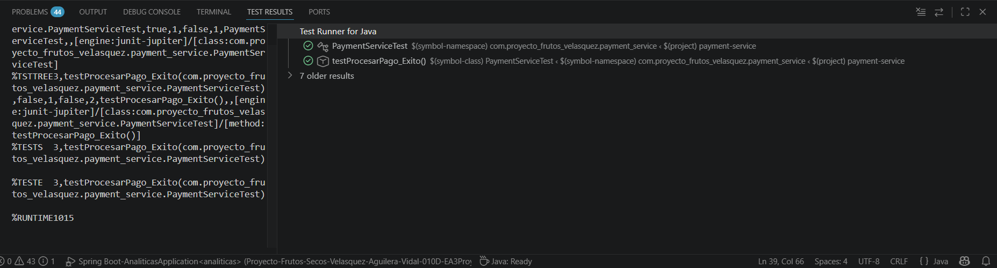
Pruebas de promo-service:
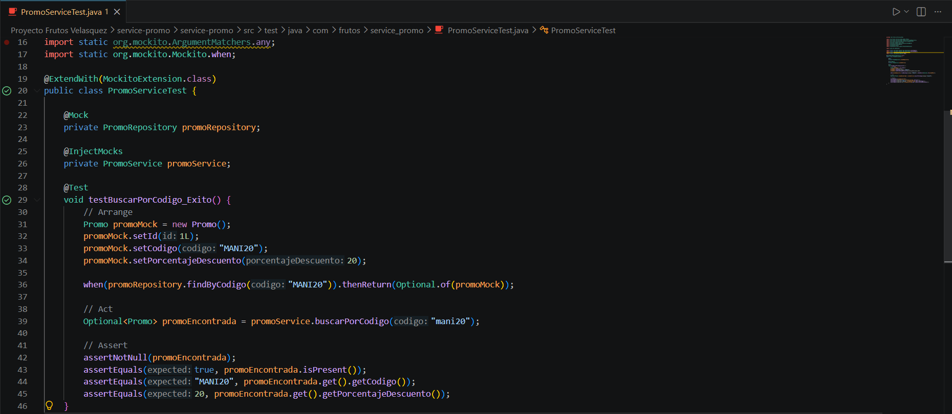
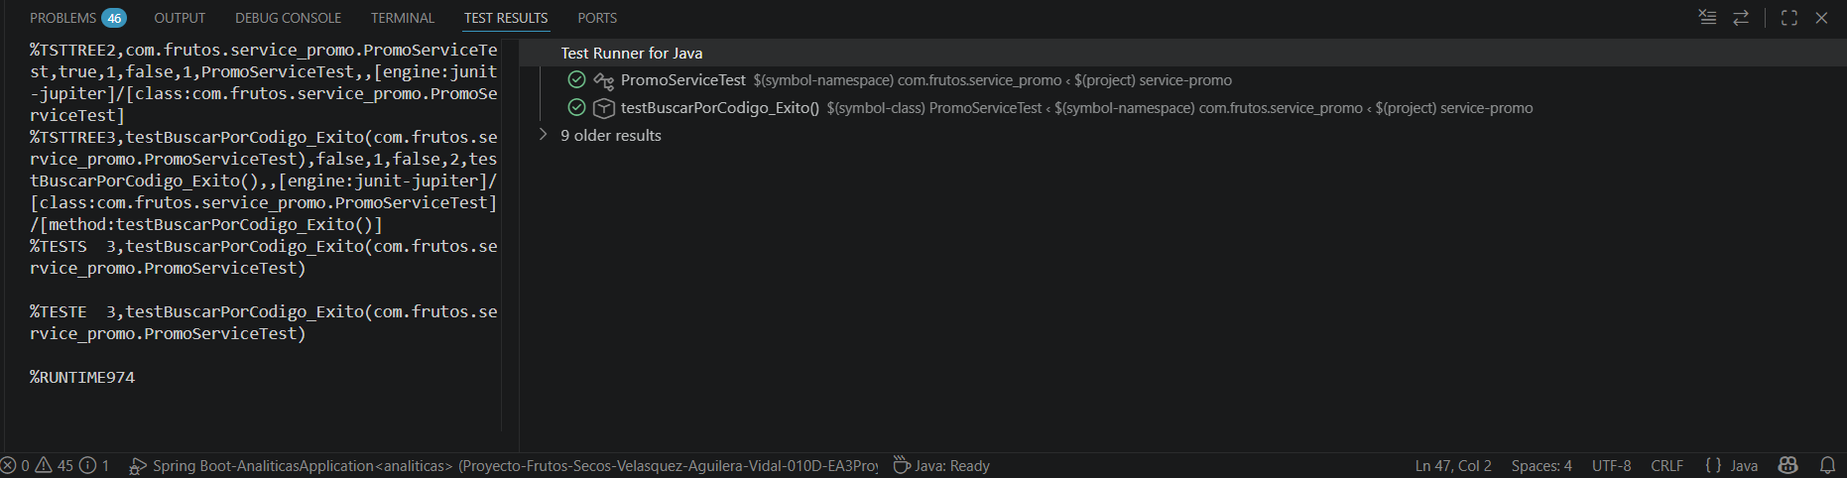
Pruebas de ventas-service: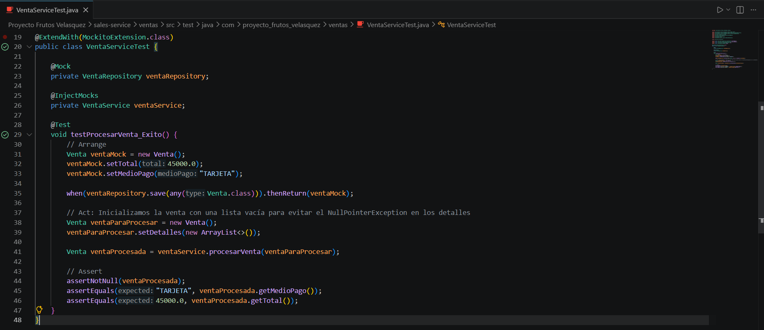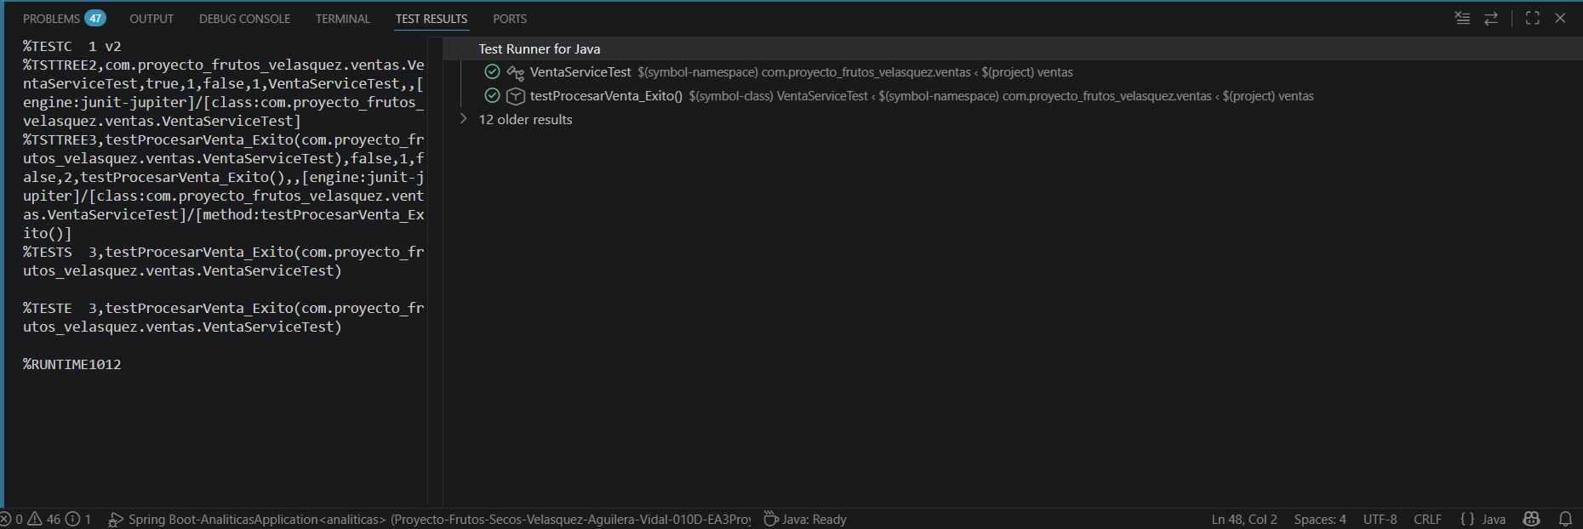
Pruebas de analiticas-service: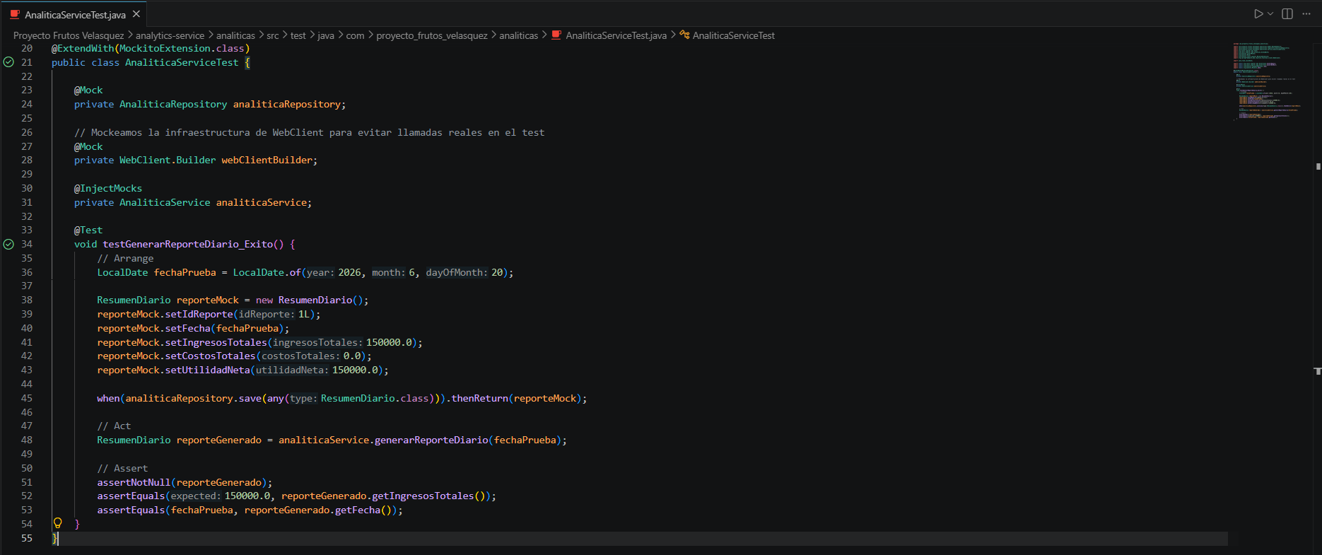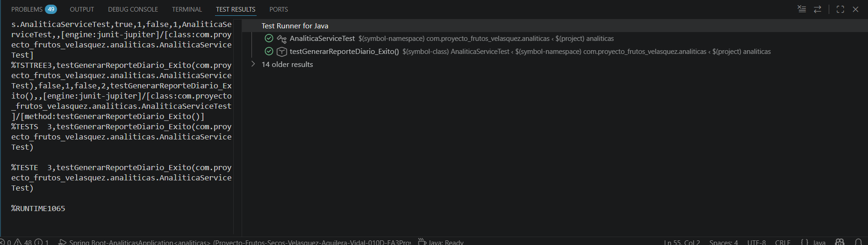
Testeo Capa Controller:
Explicación: Se utiliza MockMvc para simular peticiones HTTP y validar los códigos de estado de respuesta.
Pruebas de customer-service: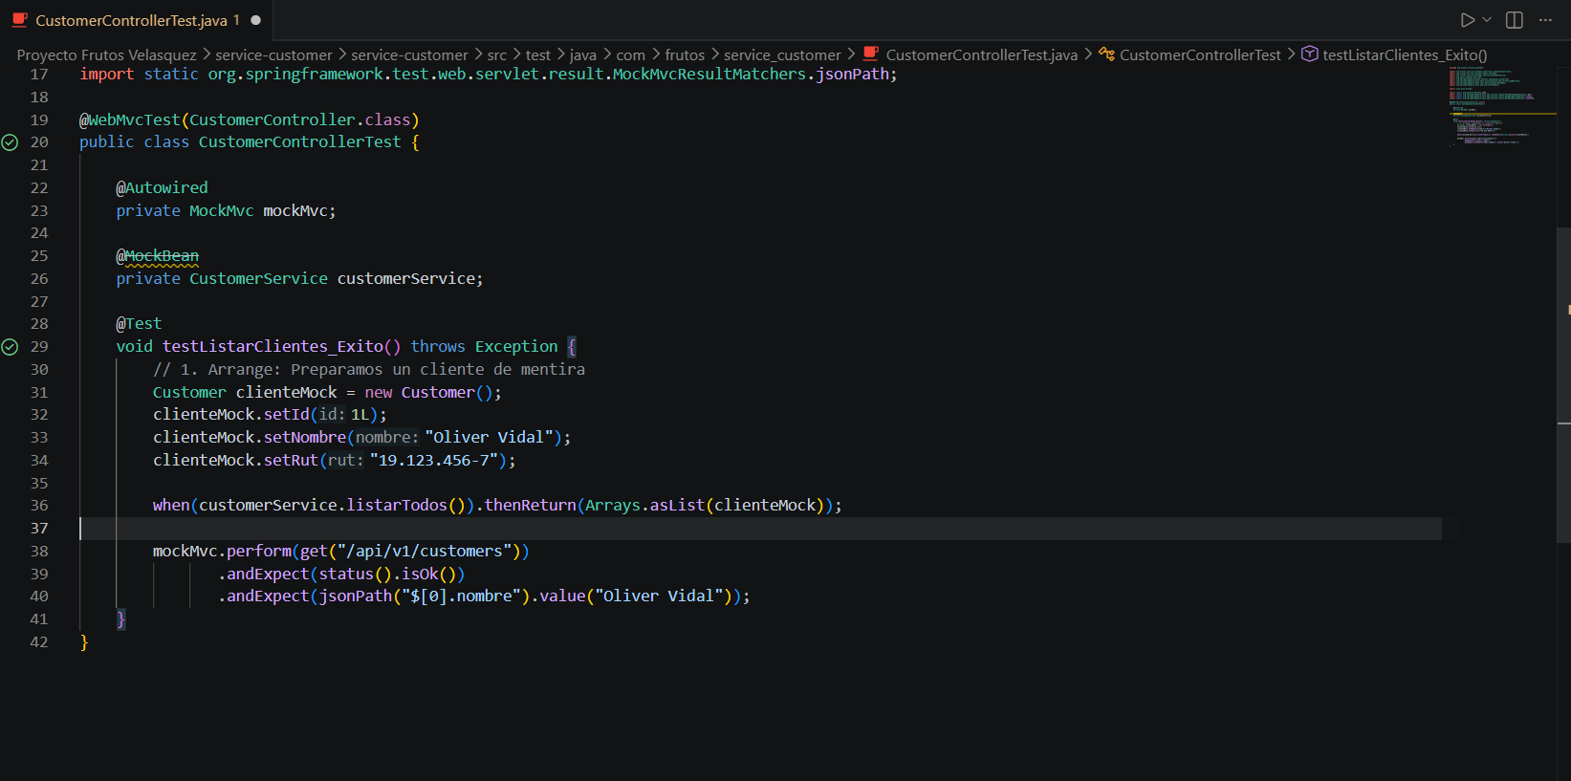
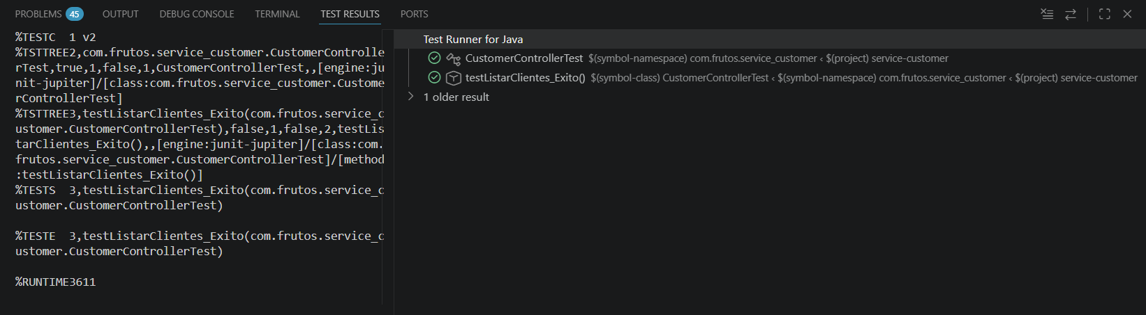
prueba de service-inventario(capa controller):
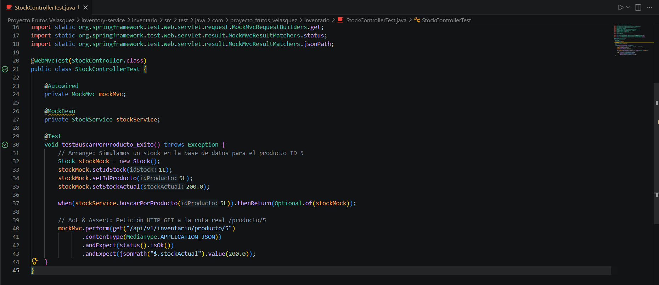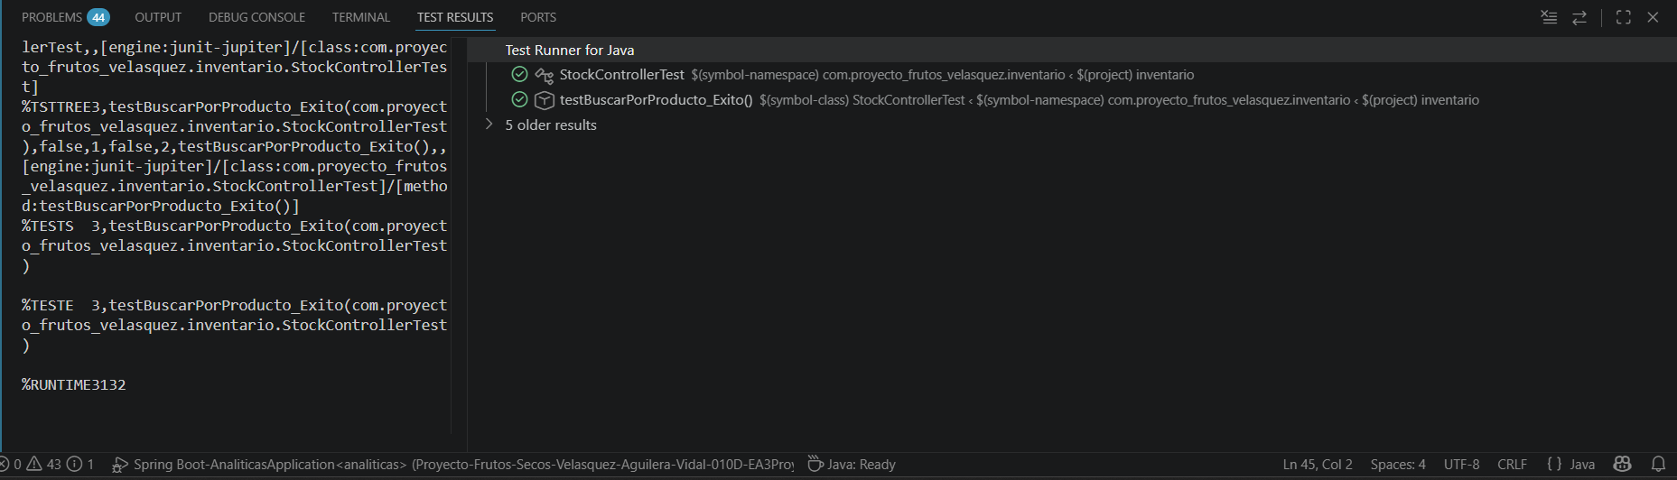
prueba de payment-service: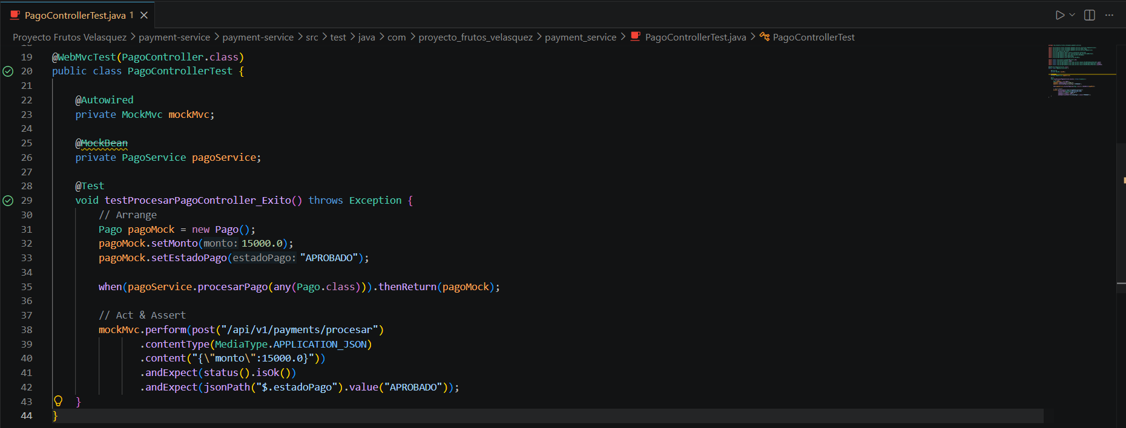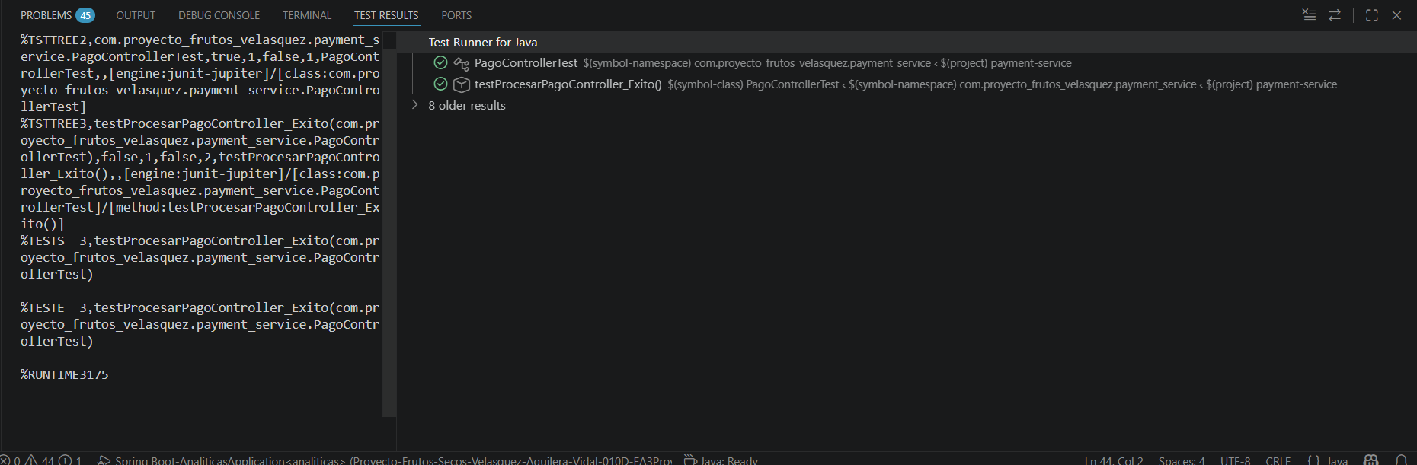
Prueba promo-service: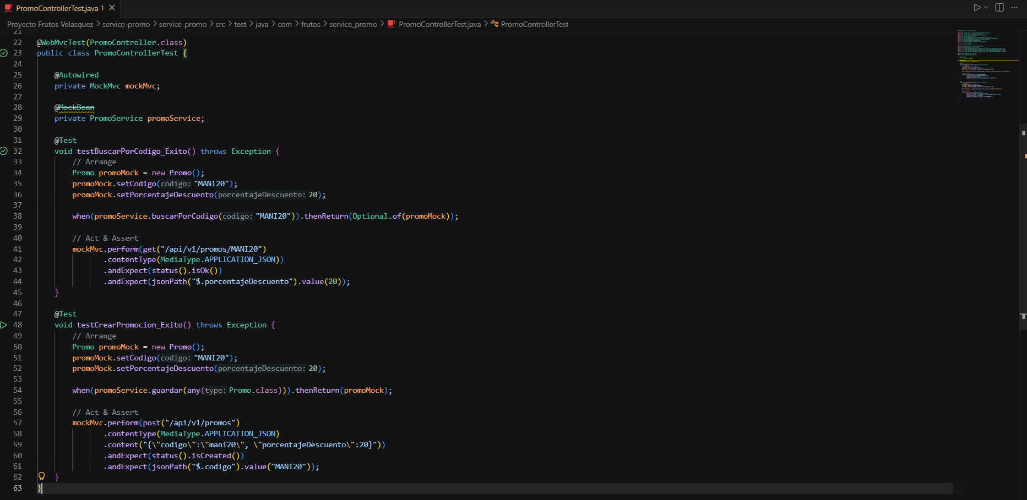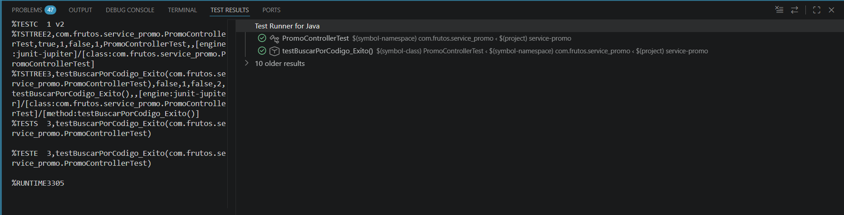
Pruebas de ventas-service:
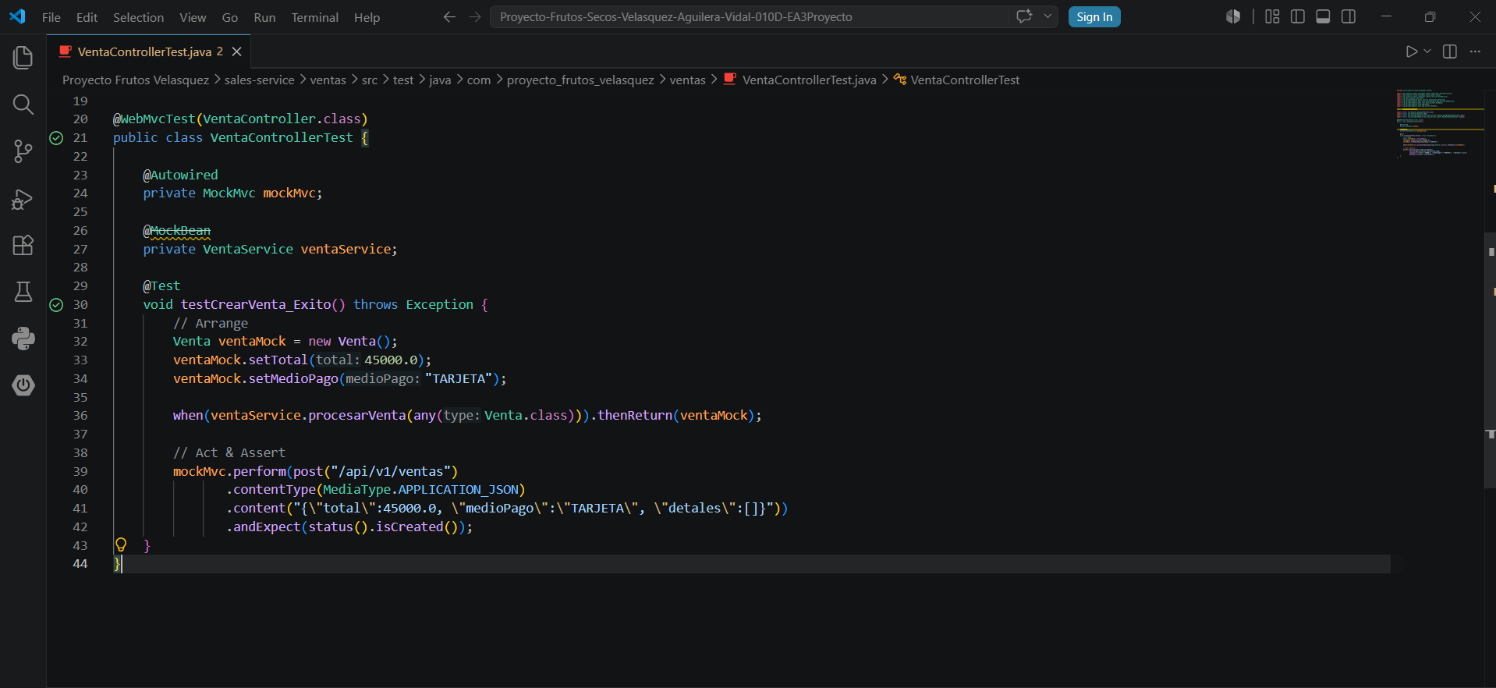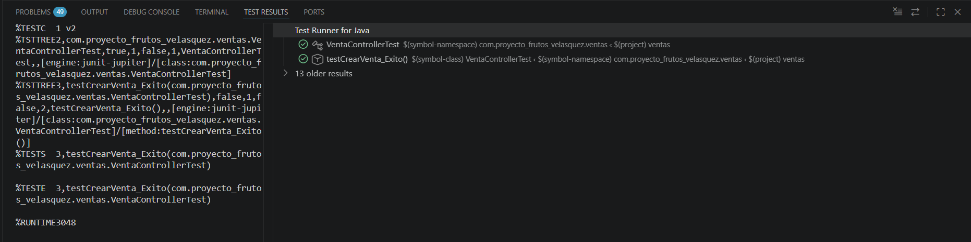
Pruebas de analitica-service: